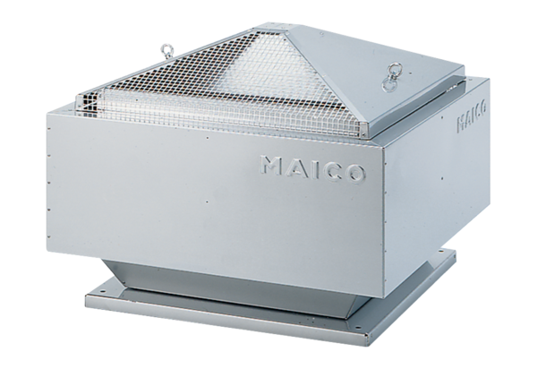Tourelle centrifuge ERD 25/4 BUnité de conditionnement : 1 pièceGamme: C
Numéro de référence : 0087.0002Fabricant : MAICO

